VOLUMEN 35: ENTRE EL DERECHO CIVIL Y EL ARBITRAJE
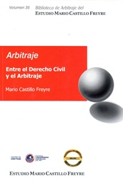

Entre el Derecho Civil y el Arbitraje
Entre el Derecho Civil y el Arbitraje (Mario Castillo Freyre). Biblioteca de Arbitraje del Estudio Mario Castillo Freyre. Volumen N.º 35. Estudio Mario Castillo Freyre. Lima, 2016.

